|  |  |  |  |
| --- | --- | --- | --- |
| |  |  | | --- | --- | | logo truong cao dang cong nghe thu duc |  | | TRƯỜNG CAO ĐẲNG CÔNG NGHỆ THỦ ĐỨC  **KHOA CÔNG NGHỆ THÔNG TIN** | |
| |  |  | | --- | --- | |  |  | |  | |

**Báo cáo project**

|  |  |  |  |
| --- | --- | --- | --- |
| Giáo Viên | Phan Thanh Nhuần |  |  |
| HSSV | Nguyễn Trí Hiếu | MS HSSV | 17211TT1165 |
| HSSV | Ngô Văn Tình | MS HSSV | 17211TT1311 |
| HSSV | Lê Quốc Hòa | MS HSSV | 17211TT1230 |
| HSSV | Nguyễn Duy Linh | MS HSSV | 17211TT1222 |
| HSSV | Nguyễn Công Thức | MS HSSV | 17211TT0914 |
| LỚP | CD17TT3 | KHÓA | 2017 |

Menu

Mô tả sơ lược về dự án 7

1. Mô tả dự án: 7

2.Mô tả sơ lược về dự án 7

3.Các giai đoạn hoàn thành 7

I. Phân chia công việc 8

Bản phân công modulee: 8

Tạo themes 10

Các bước tạo themes trong wordpress 10

1. Tạo cấu trúc cần có trong themes trong wordpress 10

2. Sau khi tạo xong coppy vào project cần thêm themes. 11

3. Chèn themes vào project 11

4. Hiển bài post ra màn hình file index.php 12

5. Tạo đường link cho post 13

6. Thêm header và footer cho themes 14

Tạo themes từ module đã phân công 16

1. Bảng phân công module 16

2. Tạo themes từ module ở link đã phân công trong công việc 16

3. Bắt đầu tạo module theo themes đã cắt ở bảng phân công 16

4. Sau đó viết ra từng module theo như đã phân công 16

Nhúng modulee vào themes 30

Themes hoàn chỉnh 36

1. Tạo chức năng để đưa lấy dữ liệu menu đã tạo ra ngoài màn hình 36

2. Các bước cần có để themes hoạt động một cách tốt nhất 37

Các bước để cài đặt themes 41

Danh mục hình

Hình 1: Cấu trúc themes 11

Hình 2: Kích hoạt themes 11

Hình 3: Giao diện ban đầu khi kích hoạt themes 12

Hình 4: Hiển thị post 12

Hình 5: Hiển thị post 13

Hình 6: Tạo đường link cho post 13

Hình 7: Địa chỉ post 13

Hình 8: Tạo điều kiện cho header và footer 14

Hình 9: Hiển thị được header và footer 15

Hình 10: modulee 1 16

Hình 11: modulee 2 17

Hình 12: modulee 3 17

Hình 13: modulee 4 17

Hình 14 modulee 5 18

Hình 15: modulee 6 18

Hình 16: modulee 7 19

Hình 17: modulee 8 19

Hình 18: modulee 9 20

Hình 19: modulee 10 20

Hình 20: modulee 11 21

Hình 21: modulee 12 21

Hình 22: modulee 13 22

Hình 23: modulee 14 22

Hình 24: modulee 15 23

Hình 25: modulee 16 24

Hình 26: modulee 17 25

Hình 27:modulee 18 25

Hình 28:modulee 19 26

Hình 29: modulee 20 27

Hình 30: modulee 21 27

Hình 31: modulee 22 28

Hình 32: modulee 23 28

Hình 33: modulee 24 28

Hình 34: modulee 25 28

Hình 35: modulee 26 29

Hình 37: Thêm thư mục modulee 30

Hình 38: Thêm modulee vào file index 30

Hình 39: Thêm các liên kết như css, js... modulee vào file function 31

Hình 41: Thêm modulee ở file aboutus 31

Hình 43: Thêm modulee vào trang out blog 32

Hình 45: Thêm các modulee vào trang shop 33

Hình 47: Thêm modulee vào trang About 34

Hình 49: Tạo chức năng hiển thị cho menu 36

Hình 50: Thêm chức năng vào trong module chứa menu 36

Hình 52: Thêm trang page 37

Hình 53: Thêm trang Portfolio 38

Hình 54: Thêm trang Out Blog 38

Hình 55: Thêm Trang About 39

Hình 56: Tạo và thêm menu 39

Hình 58: Flie nén 41

Hình 59: Thêm code vào code để tải themes 41

Hình 60: Thêm code để có thể cài đặt themes 42

Hình 61:Tải lên themes 42

# Mô tả sơ lược về dự án

## 1. Mô tả dự án:

* Tên đề tài : Thiết kế theme cho một website thương mại điện tử.
* Xây dựng các trang giao diện cho trang web thương mại điện tử.
* Bao gồm nhiều trang, mỗi trang có một chủ đề và chức năng khác nhau.
* Giao điện của các trang sẽ được xây dựng, bằng việc ghép các modulee của các thành viên trong nhóm
* Đề tài tập trung vào thiết kế công nghệ front-end bằng cách sử dụng HTML, CSS, JS...

## Mô tả sơ lược về dự án

* Thanh menu.
* Silde show sử dụng swiper nổi bật
* Các banner
* Thông tin từng sản phẩm
* Có sản liên quan
* Sản phẩm nổi bật
* Giới thiệu chung
* Sản phẩm
* Liên hệ
* Thanh tìm kiếm.
* Footer

## Các giai đoạn hoàn thành

* Xác định yêu cầu mục tiêu dự án
* Phân tích đề tài dự án tìm hiểu tài liệu.
* Tìm hiểu các công nghệ kĩ thuật có liên quan đến dự án.
* Tìm hiểu về cấu trúc và các xây dựng một thêm trong wordpress.
* Cài đặc plugin woocommerce, tiến hành tìm hiểu các chức năng có trong woocommerce
* Nhận theme mẫu, chia theme thành các module cho các thành viên (dự kiến trung bình 4-5module/người)
* Ghép các modulee thành một theme hoàn chỉnh

# Phân chia công việc

## Bản phân công modulee:

|  |  |  |  |
| --- | --- | --- | --- |
| Stt | Thàn viên | MSSV | modulee |
| 1 | Nguyễn Duy Linh | 17211TT1222 | 8, 15, 20, 21, 23 |
| 2 | Nguyễn Công Thức | 17211TT0914 | 3, 6, 7, 10, 14, 19 |
| 3 | Nguyễn Trí Hiếu | 17211TT1165 | 12, 13, 17, 24, 25 |
| 4 | Lê Quốc Hòa | 17211TT1230 | 4, 11, 16, 22 |
| 5 | Ngô Văn Tình | 17211TT | 1, 2, 5, 18 |
|  |  |  |  |

* Có file excel riêng về tình hình module được upload hằng tuần.

* Do quá trình chia module có nhầm lẫn nên module số 9 bị hủy do trùng với module số 8

**Cài Plugins:**

Plugins -> Add new -> search - > Woocommerce -> install

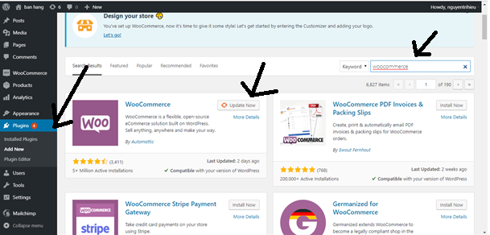

Hình 0: Cài đặt

# Tạo themes

## Các bước tạo themes trong wordpress

## 1. Tạo cấu trúc cần có trong themes trong wordpress

**- woo/**

- functions.php

- index.php

- header.php

- footer.php

- page.php

- single.php

- content.php

- content-none.php

- archive.php

- search.php

- author.php

- category.php

- 404.php

- styles.css

- sidebar.php

- screenshot.png

Tiếp tục, tạo một thư mục tên là **templates** trong theme và tạo các file sau vào thư mục đó, các file này sẽ là custom page template.

- full-width.php

- contact.php

## 2. Sau khi tạo xong coppy vào project cần thêm themes.

C:\wamp64\www\cms2\wordpress\wp-content\themes

Đây là hình ảnh về cấu trúc themes cần tạo:

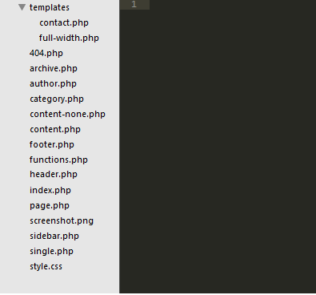

Hình 1: Cấu trúc themes

## 3. Chèn themes vào project

Bây giờ hãy vào **Dashboard -> Appearance -> Themes** thì sẽ thấy theme của mình đã được hiển thị ra.

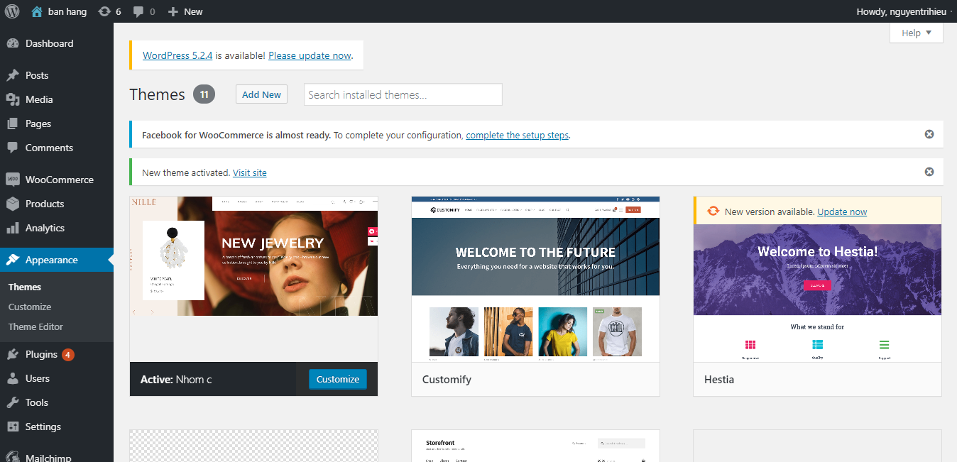

Hình 2: kích hoạt themes

Hãy kích hoạt nó lên, sau khi kích hoạt thì website sẽ là trang trắng vì chưa có nội dung gì cả.



Hình 3: Giao diện ban đầu khi kích hoạt themes

1. Thêm sản phẩm

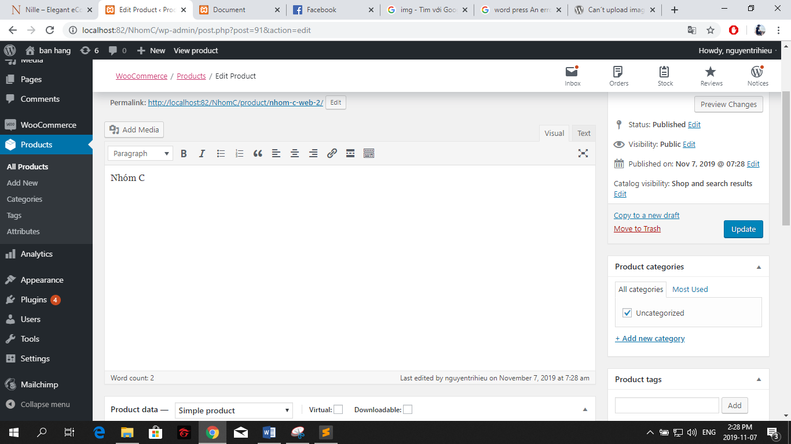

Hình 4: Thêm sản phẩm

* Kết quả sau khi them sản phẩm:

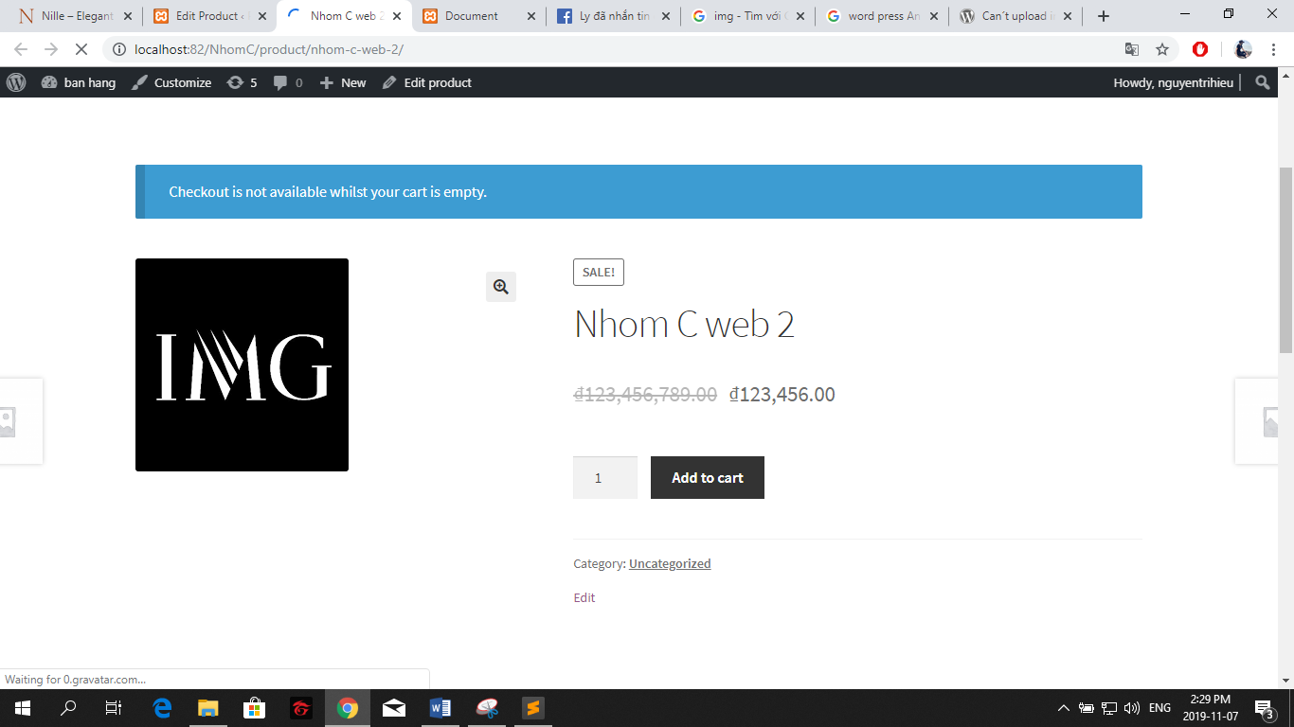

Hình 5: hiển thị sản phẩm

1. Thêm header và footer cho themes

* Tạo 2 dòng lệnh hiển thị header và footer

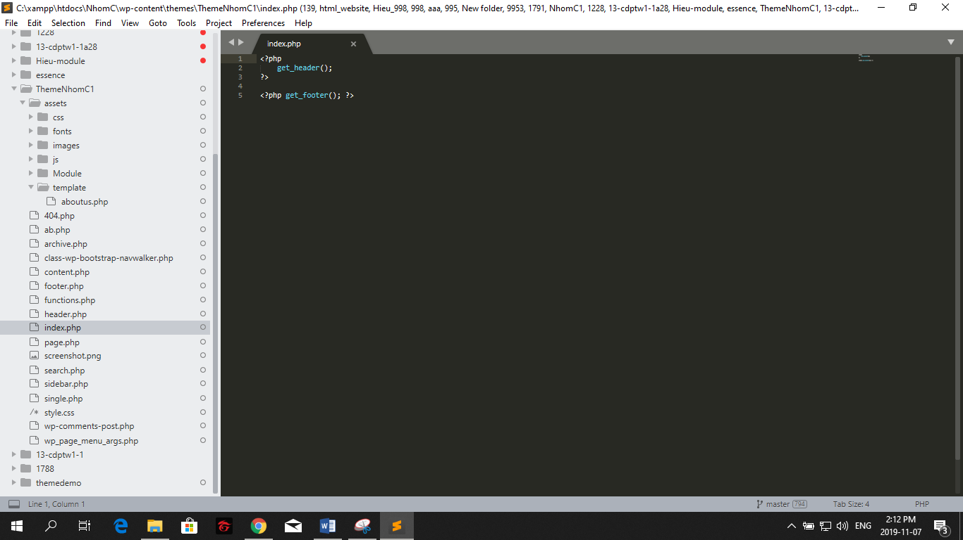

Hình 8: tạo điều kiện cho header và footer

* Kết quả sau khi tạo

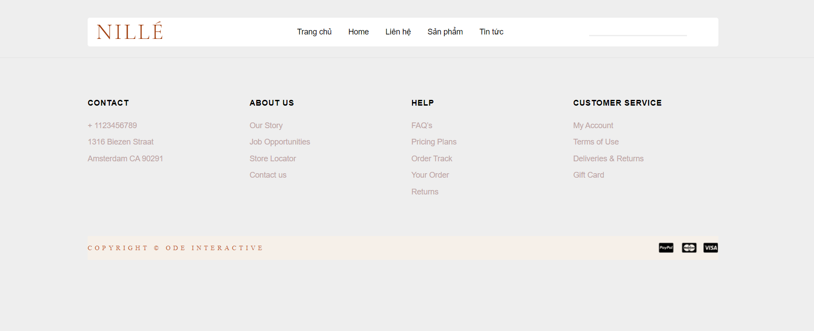

Hình 9: hiển thị được header và footer

Cú pháp khởi tạo menu:

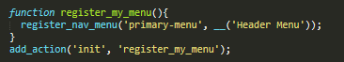

Tạo menu trên wp-admin:

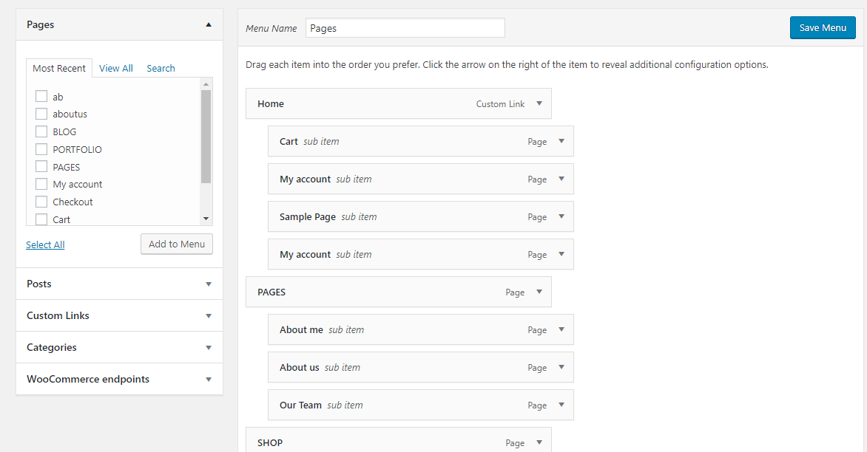

Menu sau khi được thêm vào trang web:

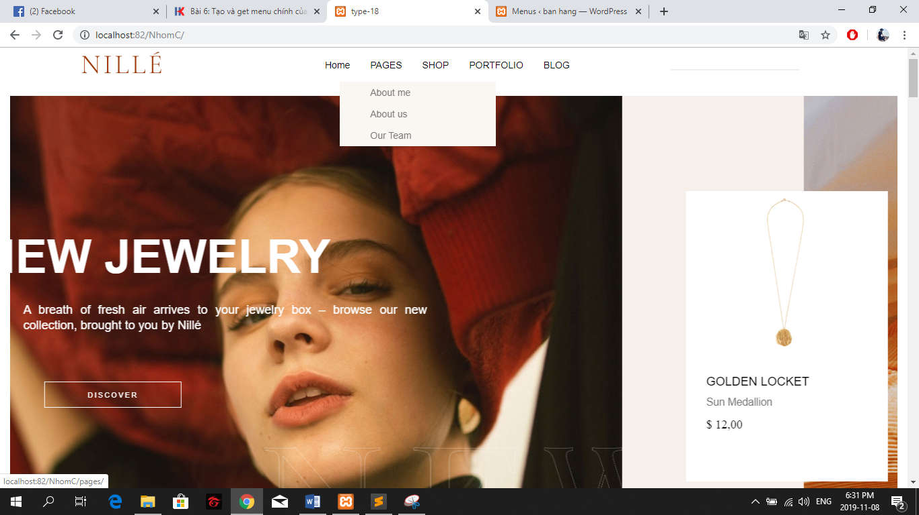

# Tạo themes từ module đã phân công

Link themes: <https://nille.qodeinteractive.com/>

module 1:

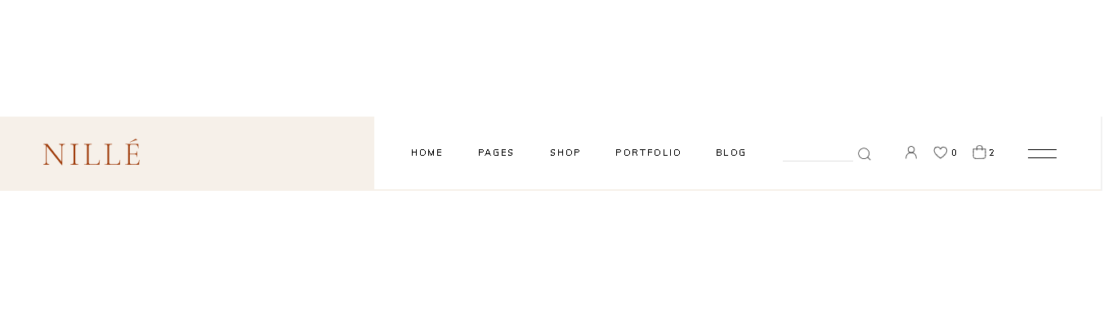

Hình 10: module 1 (Thanh menu)

module 2:

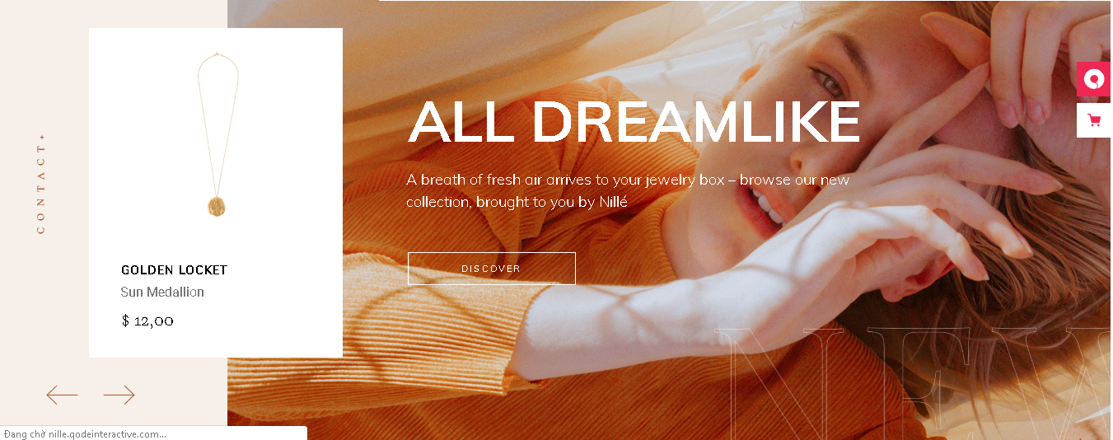

Hình 11: module 2 (SlideShow có swiper)

module 3:

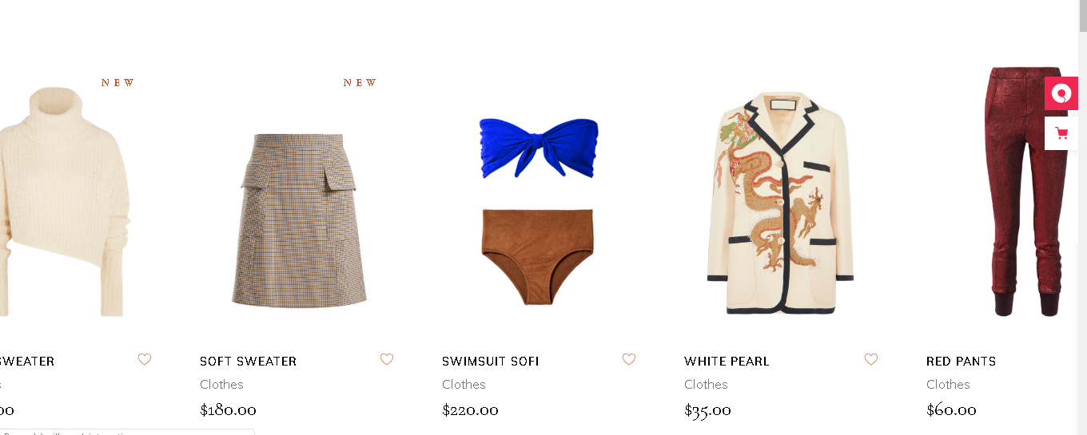

Hình 12: module3 (Sản phẩm mới có swiper)

module 4:

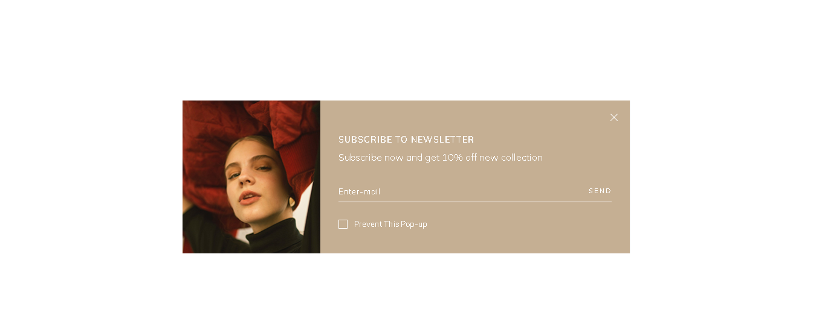

Hình 13: module4 (Popup khi được scroll xuống)

module 5:

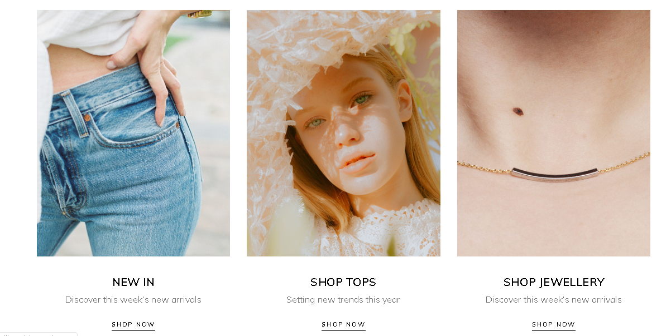

Hình 14 module 5 (Banner giới thiệu các loại sản phẩm)

module 6:

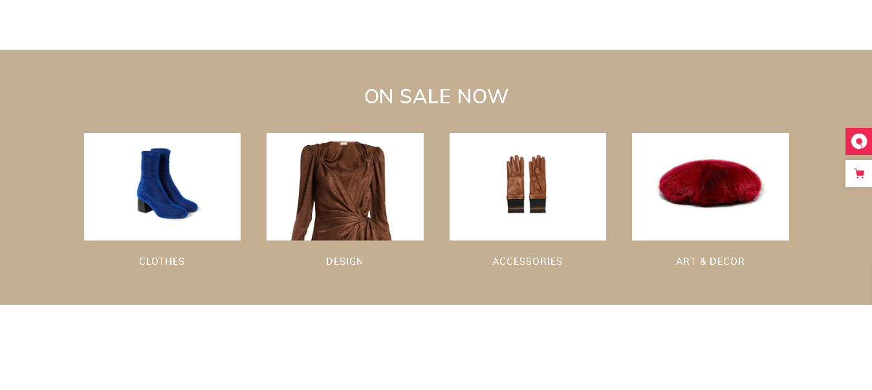

Hình 15: module 6 (Các loại sản phẩm đang được giảm giá)

module 7:

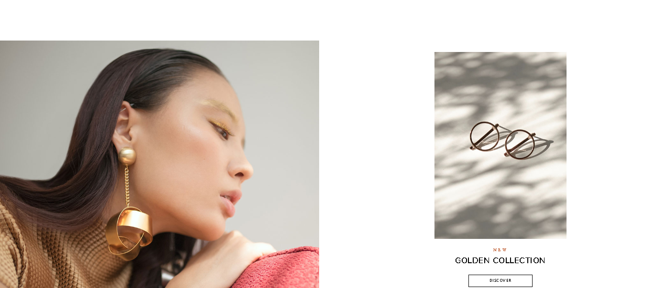

Hình 16: module7 (Banner sản phẩm)

module 8:

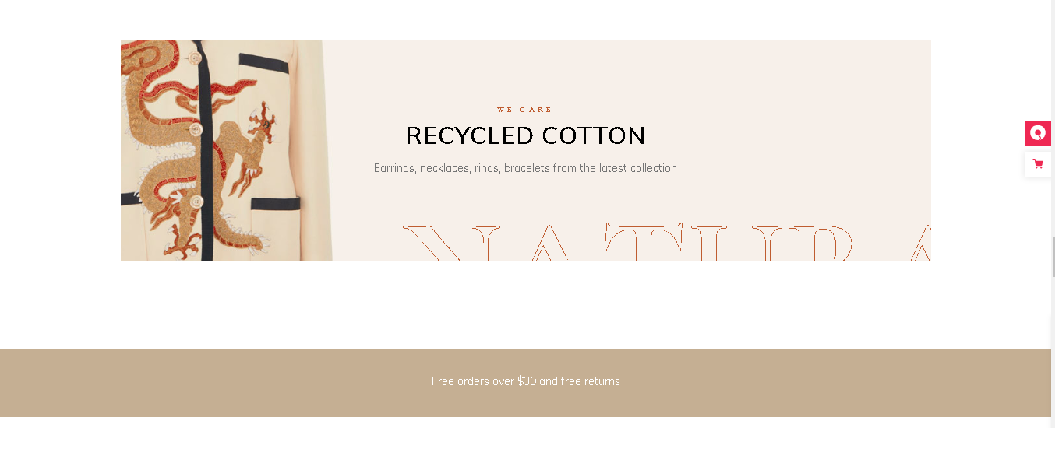

Hình 17: module 8 (banner biểu ngữ)

module 9:



Hình 18: module 9

module 10:

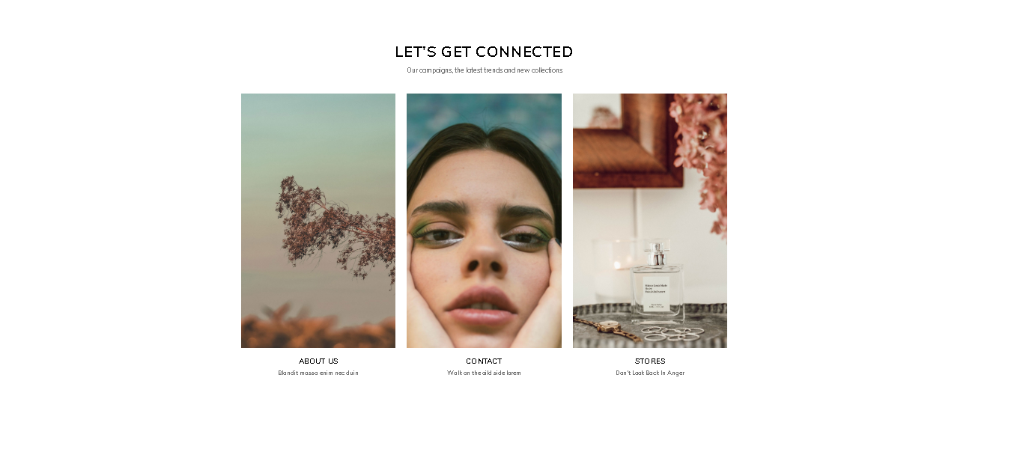

Hình 19: module 10 (Link liên kết qua các trang con)

module 11:

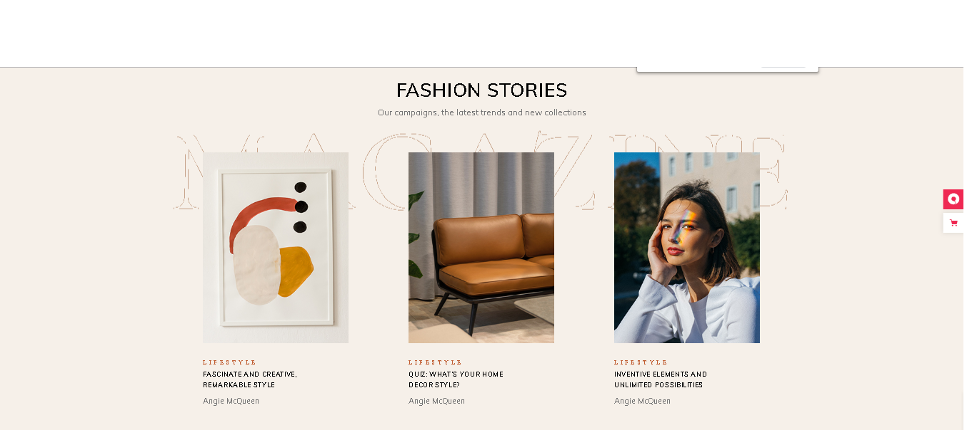

Hình 20: module 11

module 12:

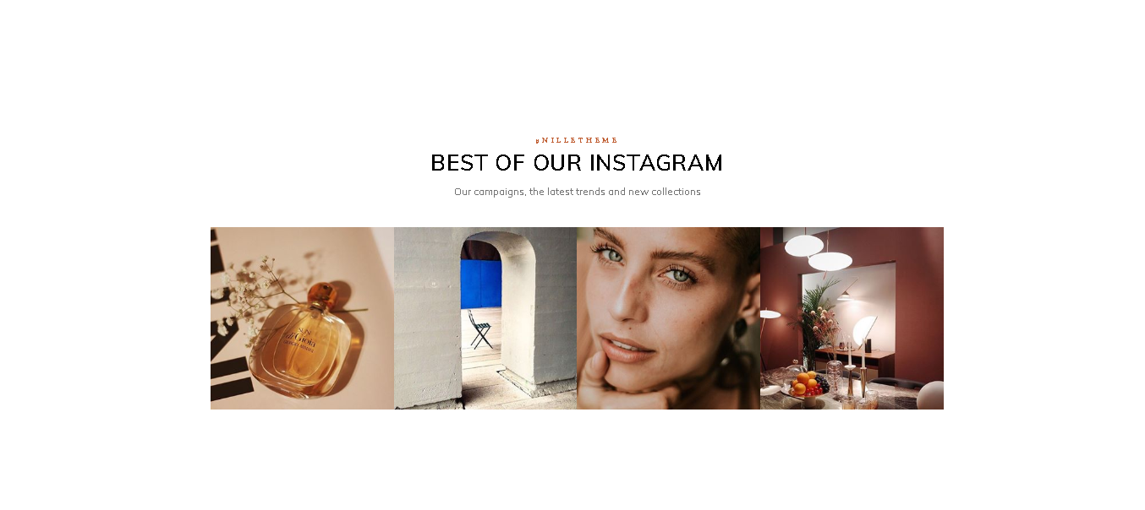

Hình 21: module 12 (instagram khách hàng)

module 13:

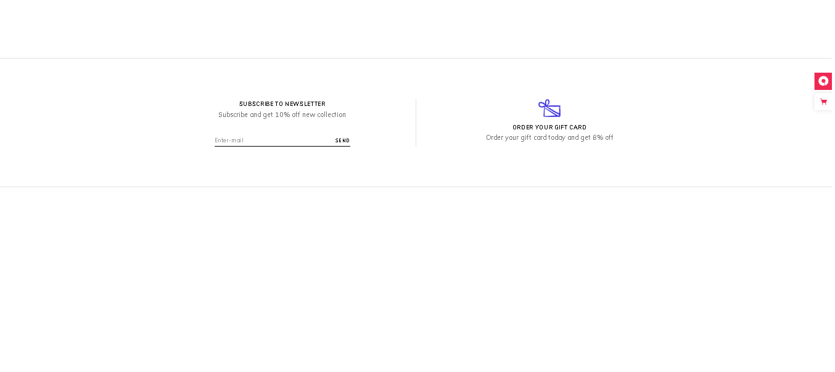

Hình 22 : module 13 (Nhập mail nhận quà)

module 14:

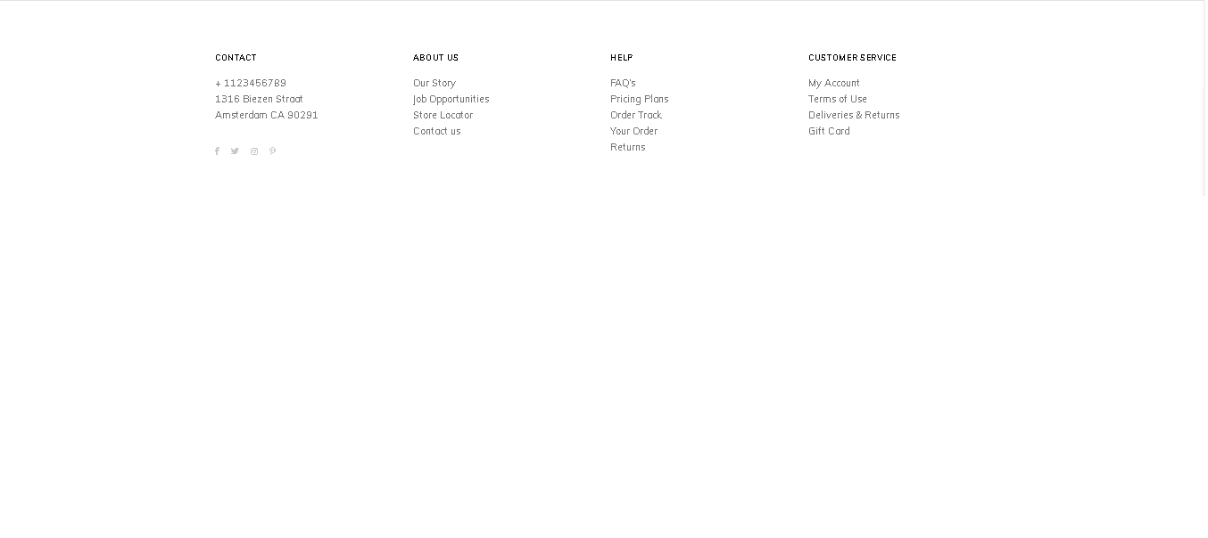

Hình 23: module 14 (footer)

module 15:

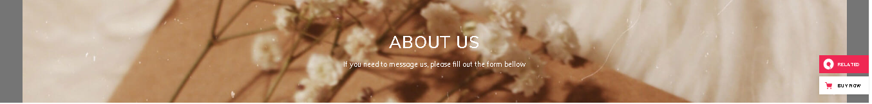

Hình 24: module 15

module 16:

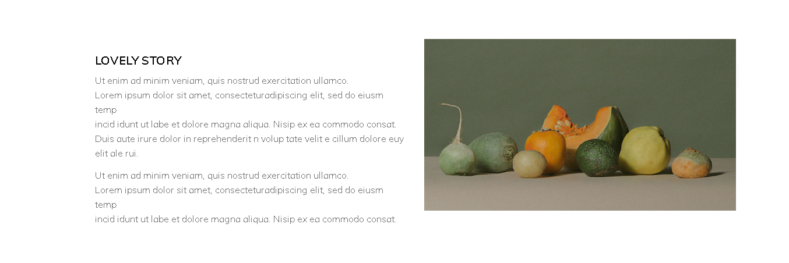

Hình 25: module 16 (thông tin about us)

module 17:

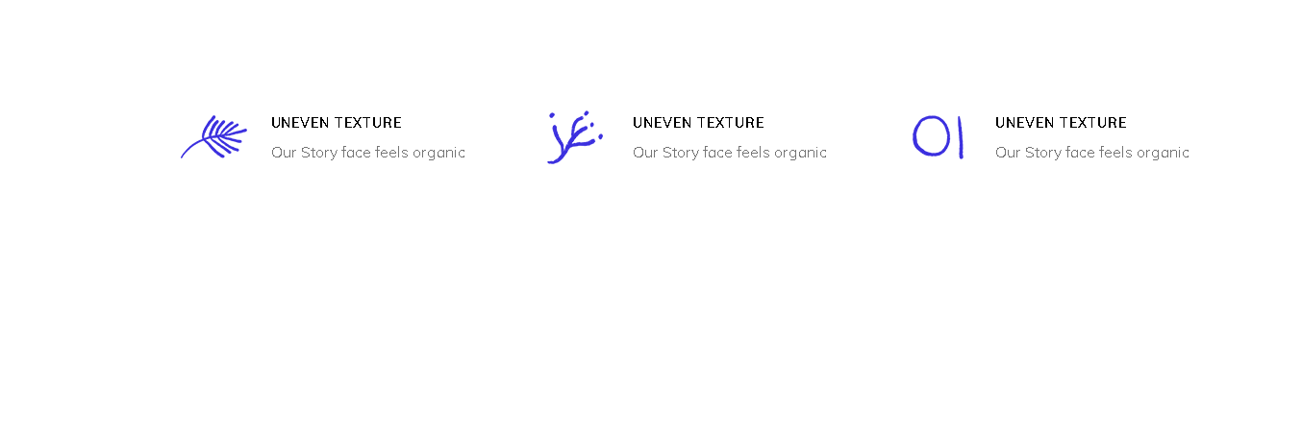

Hình 26: module 17

module 18:

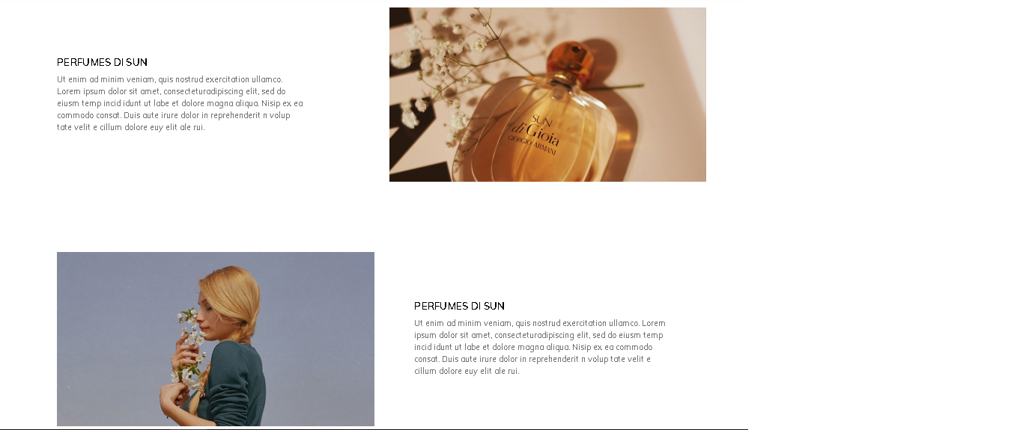

Hình 27:module 18 (Thông tin about us)

module 19:

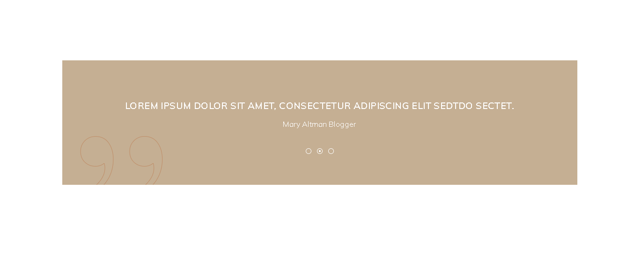

Hình 28: module 19 (Có swiper)

module 20:

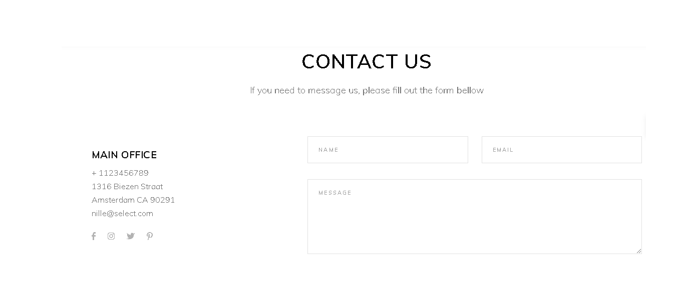

Hình 29: module 20 (trang liên hệ)

module 21:

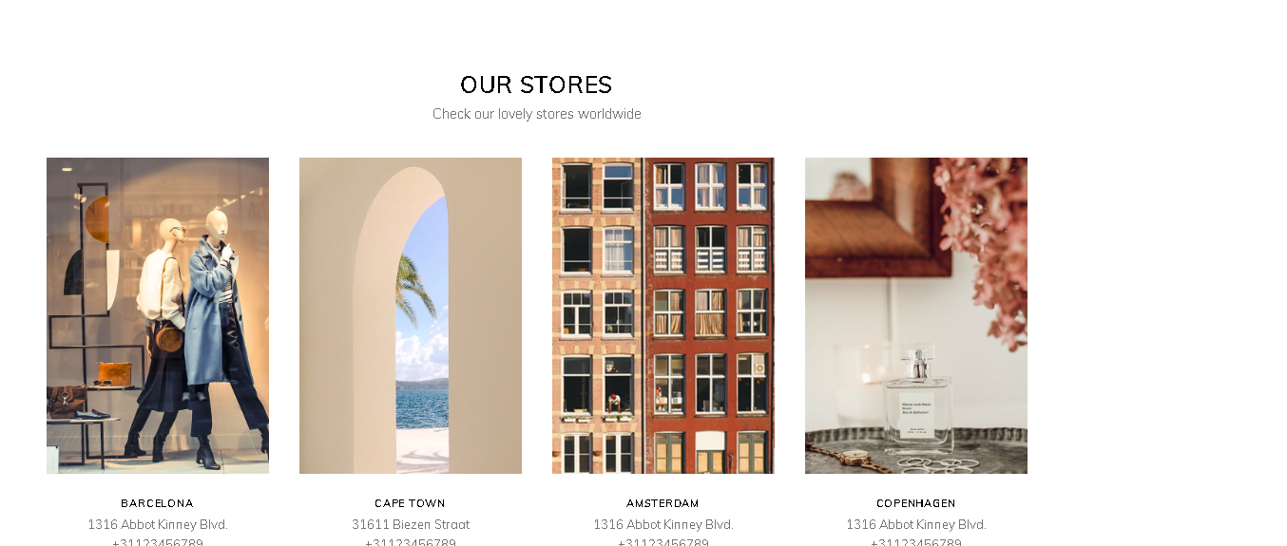

Hình 30: module 21 (địa chỉ store)

module 22:

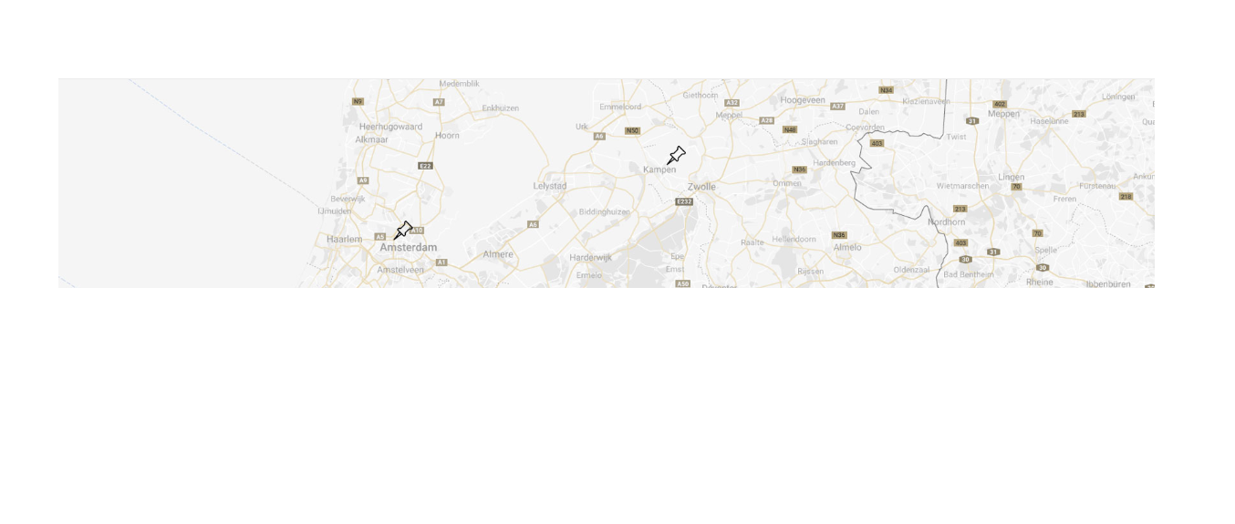

Hình 31: module 22 (Bản đồ)

module 23:

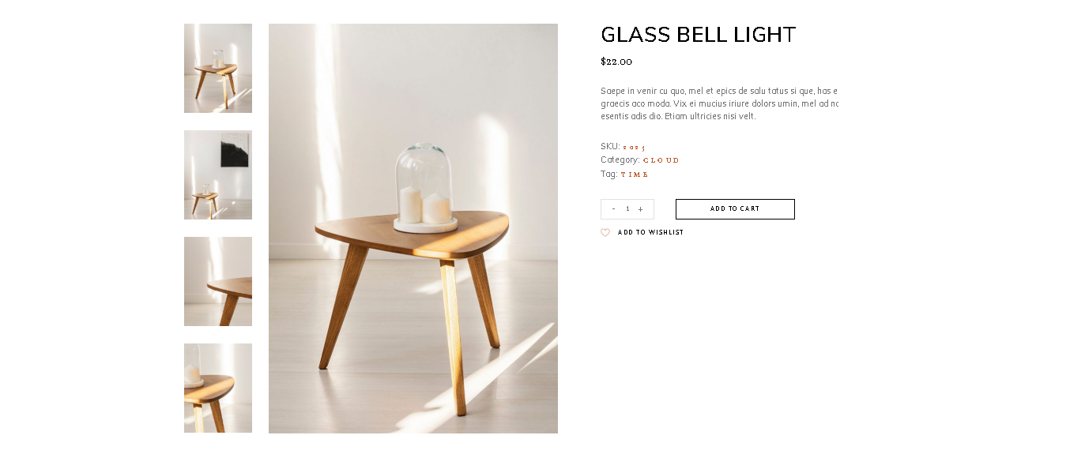

Hình 32: module 23 (trang chi tiết mẫu)

module 24:

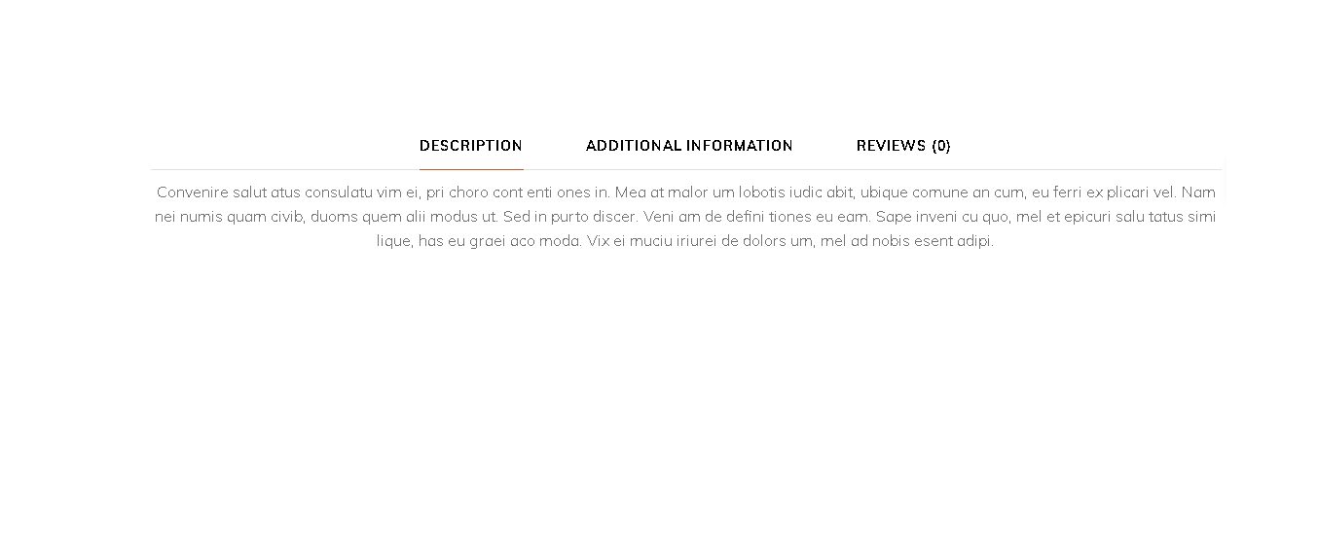

Hình 33: module 24 (thông tin sản phẩm dạng tab-)

module 25:

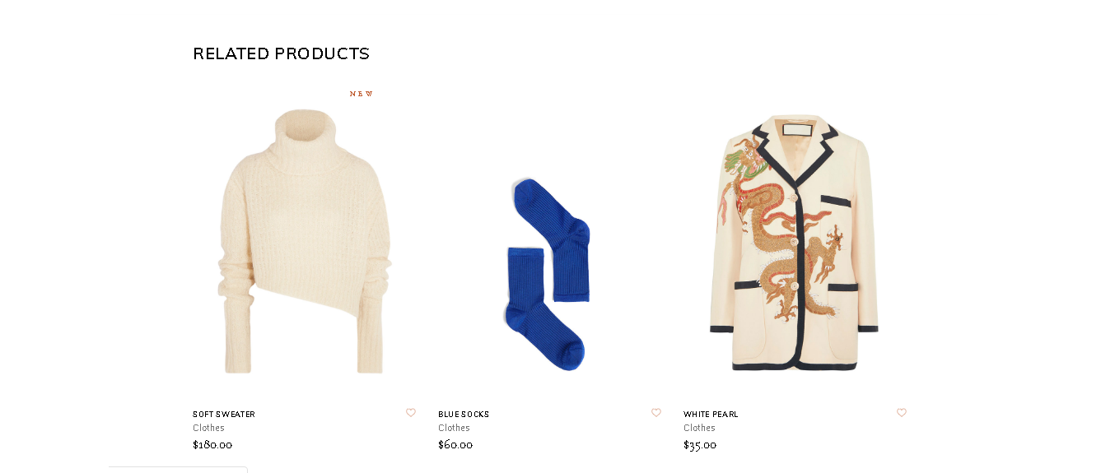

Hình 34: module 25 (sản phẩm liên quan)

module 26:



Hình 35: module 26 (btn-back to top)

Ghép module thành themes:

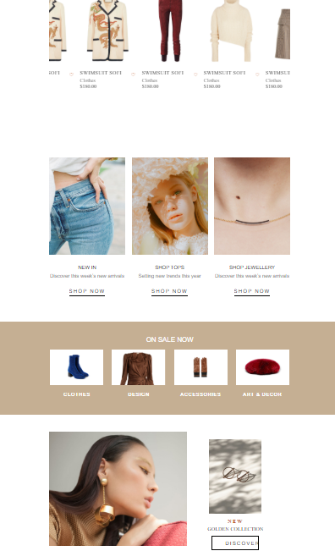

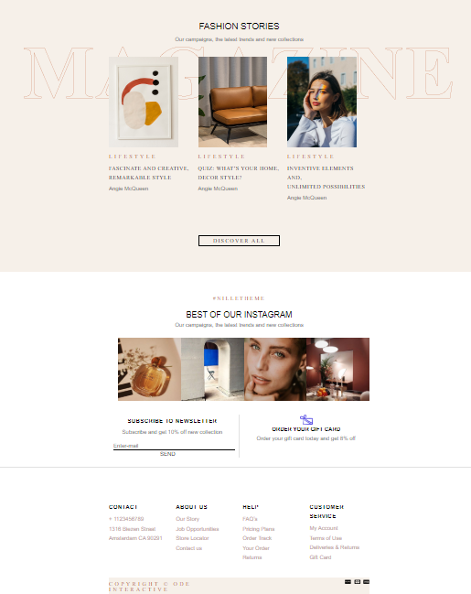

Trang about us:

